# 流程说明：

**系统中的角色：授课教师、院系管理员、教务处管理员**

**1、第一步：授课教师**，新建公选课教学任务填写开课校区、教学班名称、选课人数，选课范围，排课备注。

**2、第二步：院系管理员审核，**根据授课教师提写的任务信息审核是否开课。

**3、第三步：教务处管理员审核。**

# 公选课开课申请（教师）

# 一、公选课开课申请

1、登陆教务系统教师端-公选课教学任务开课申请。 如下图，点击【公选课教学任务开课申请】；

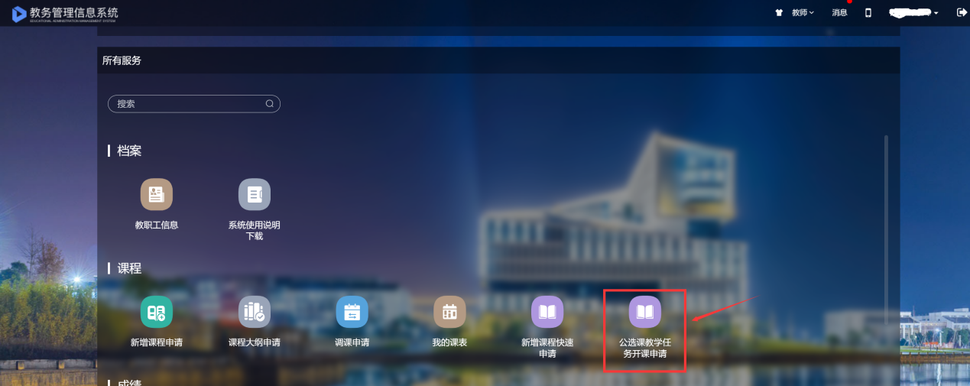

2、点击【学期切换】，选择需要的开课学期（开课都是本学期开下个学期的教学任务，请注意选择）

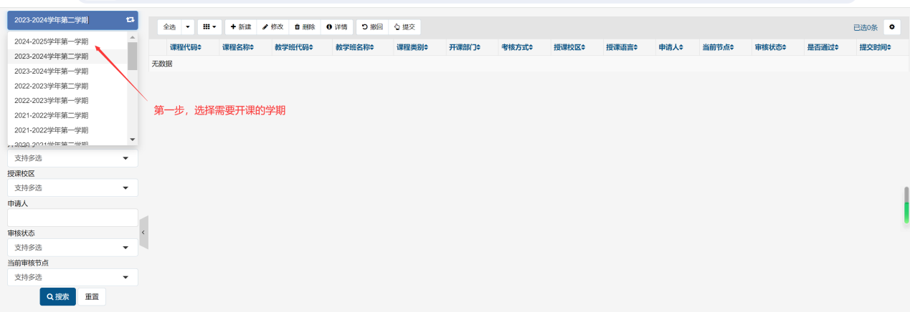

3、点击【新建】

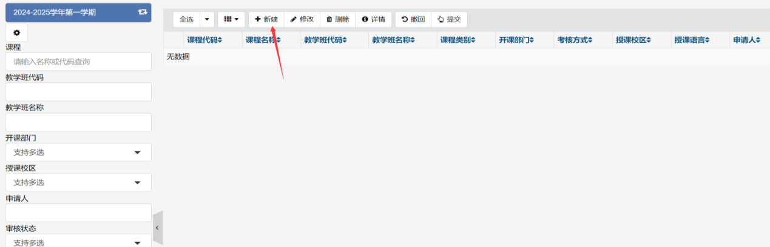

4、选择在合肥开课（选择“本科”）还是宣城开课（选择“本科（宣城）”）；此处要特别注意；

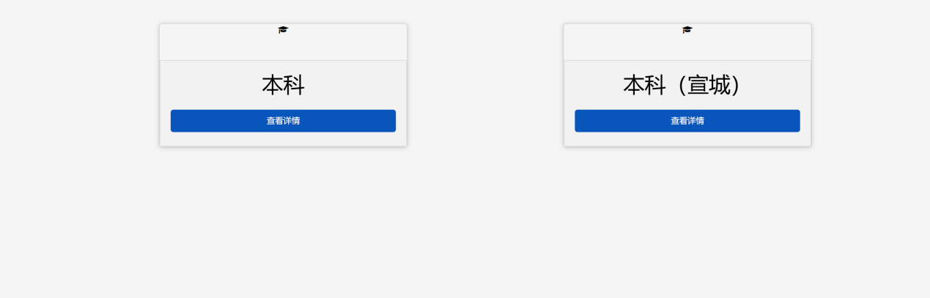

5、根据查询条件，选择需要开课的课程（注意名称相同代码不同的课程，需要核对准确再开课）。

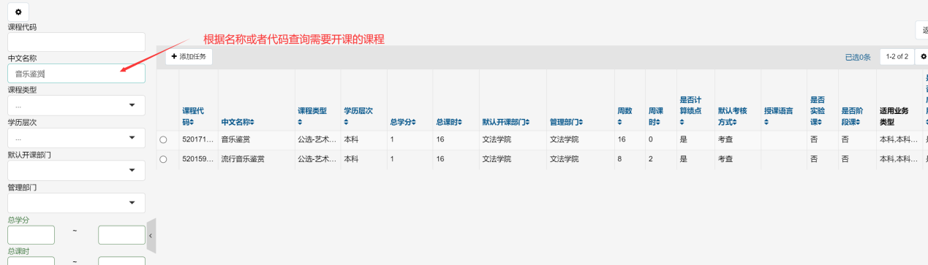

6、点选正确的课程代码，点击【添加任务】

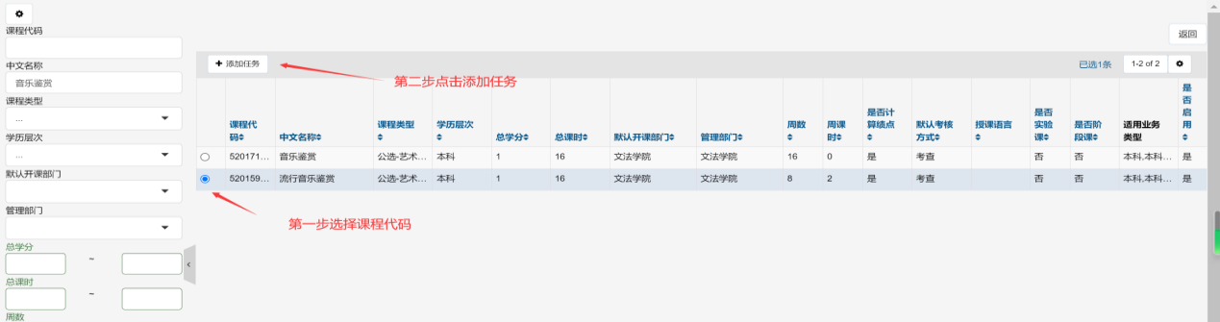

7、填写授课校区、授课语言

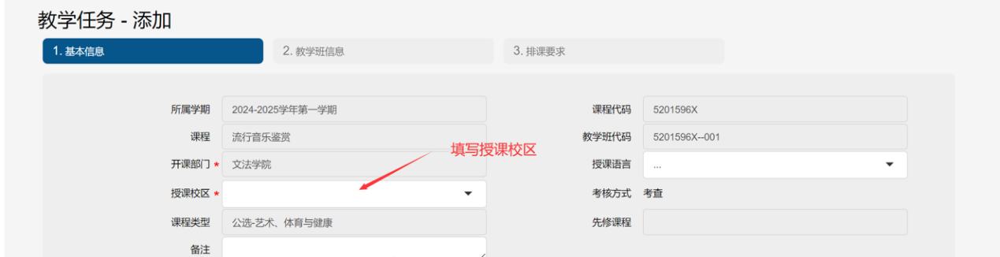

1. 点【下一步】，填写教学班名称，选课人数上限以及学生选课范围；“教学班信息”里**“教学班名称”**统一填写为“公选课-001”。**“选课人数上限”**为200人，具体可参考2024-2025学年第一学期的教学班实际人数填写（如本学期无教学班，可参考最近两学期教学班）；**“年级”**选择不限。

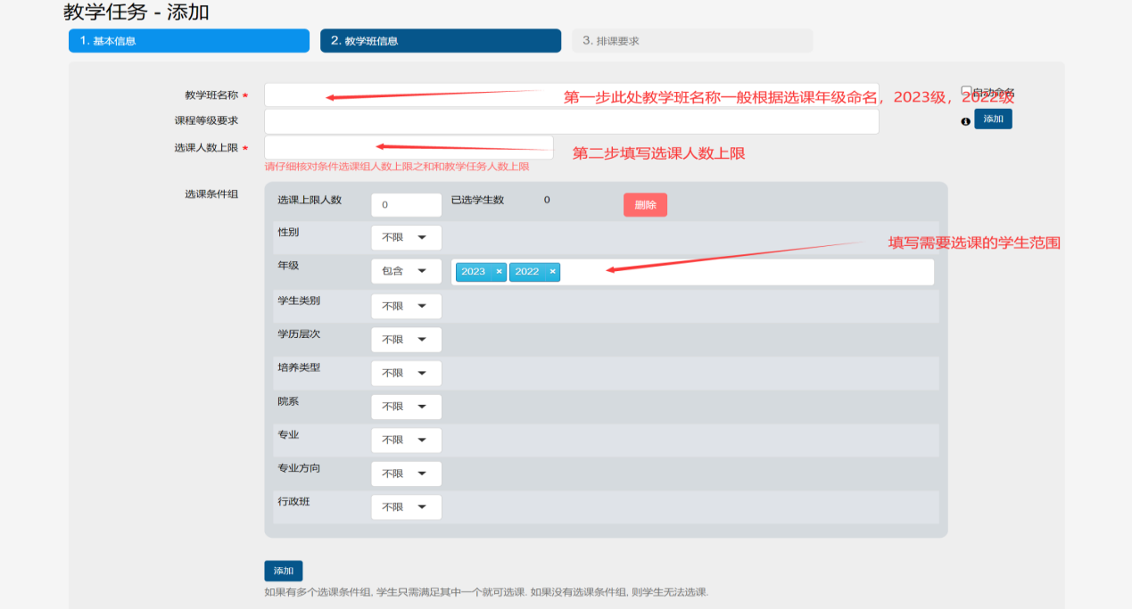

9、填写排课备注（此处备注是在排课的时候可以看到）

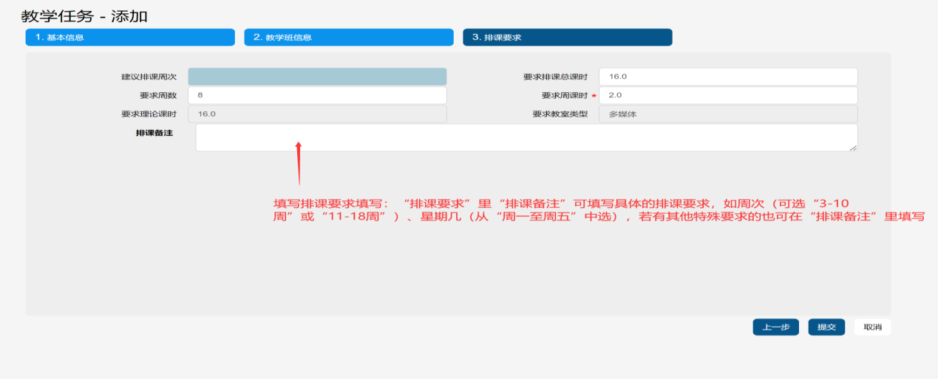

10、所有信息填写完成后，点击“提交”

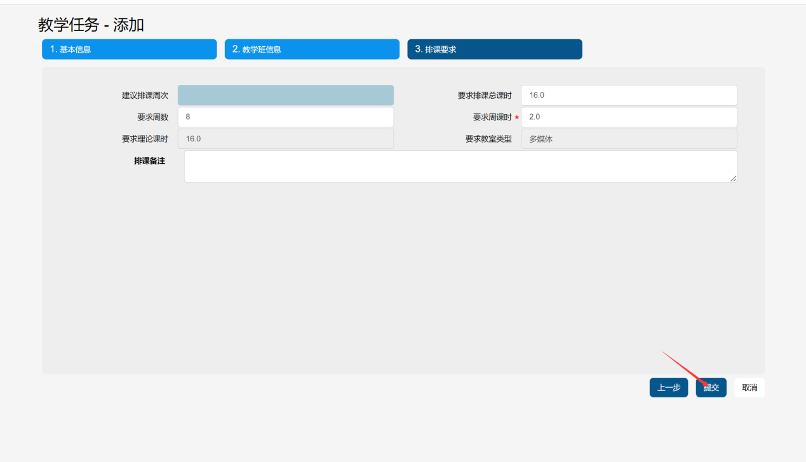

11、如果填写错误，在已提交状态下可以撤回，其余状态不支持撤回

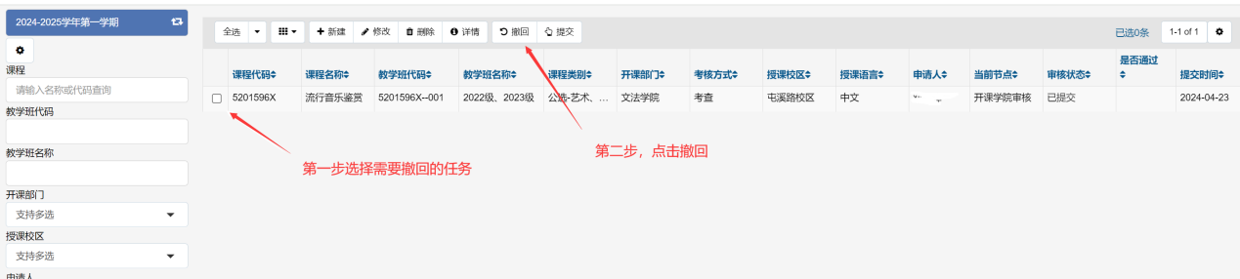

12、点击“修改”后，可以再次提交；

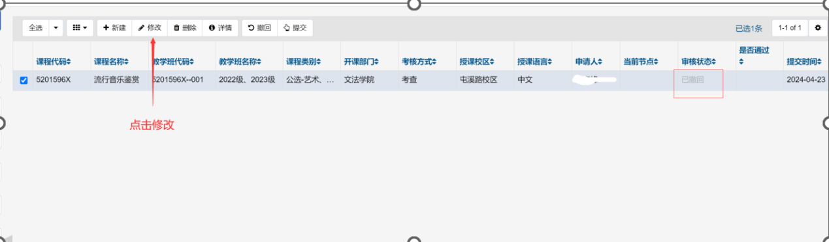

13、多余的申请单也可以撤回后再删除

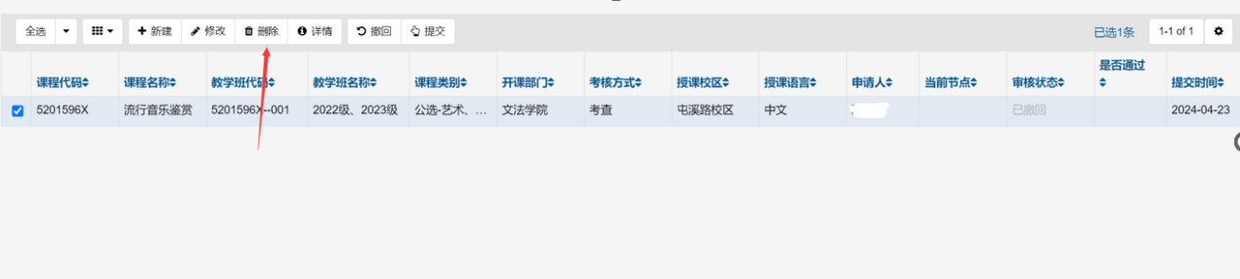

14、查看申报进度，点击“详情”

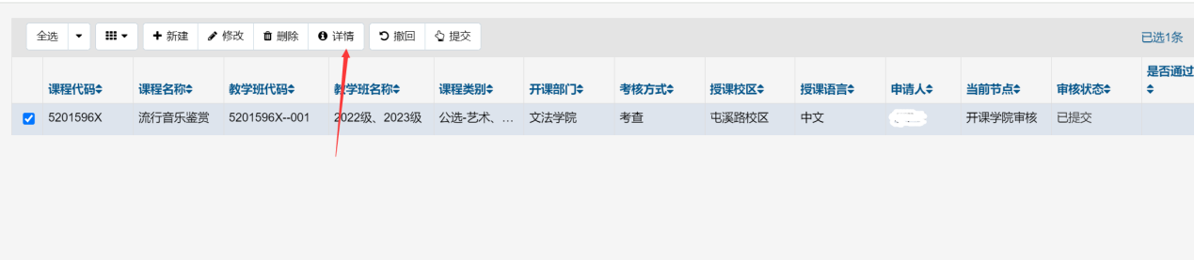

# 公选课开课申请审核（院系管理员）

# 一、公选课开课申请审核

1、点击教学任务—公选课教学任务开课申请，点击公选课开课申请审核

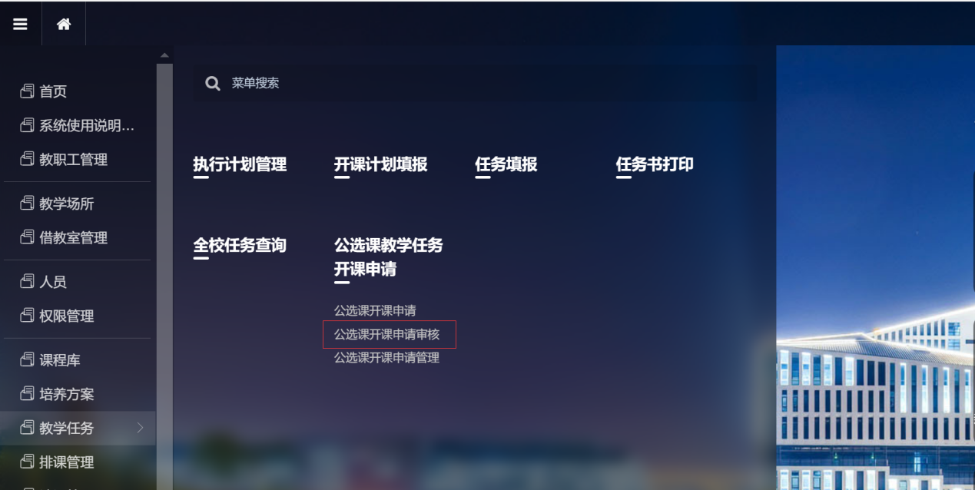

2、点击【审核】

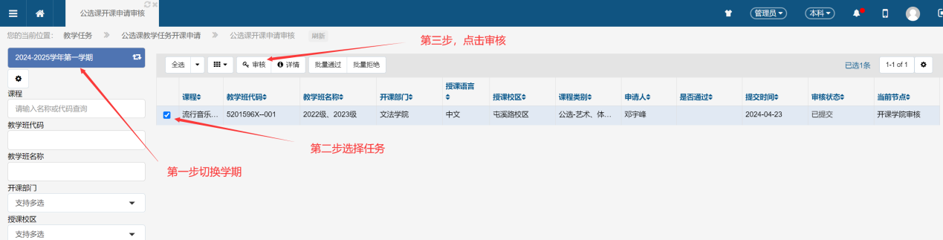

3、查看申请开课的信息填写是否正确。

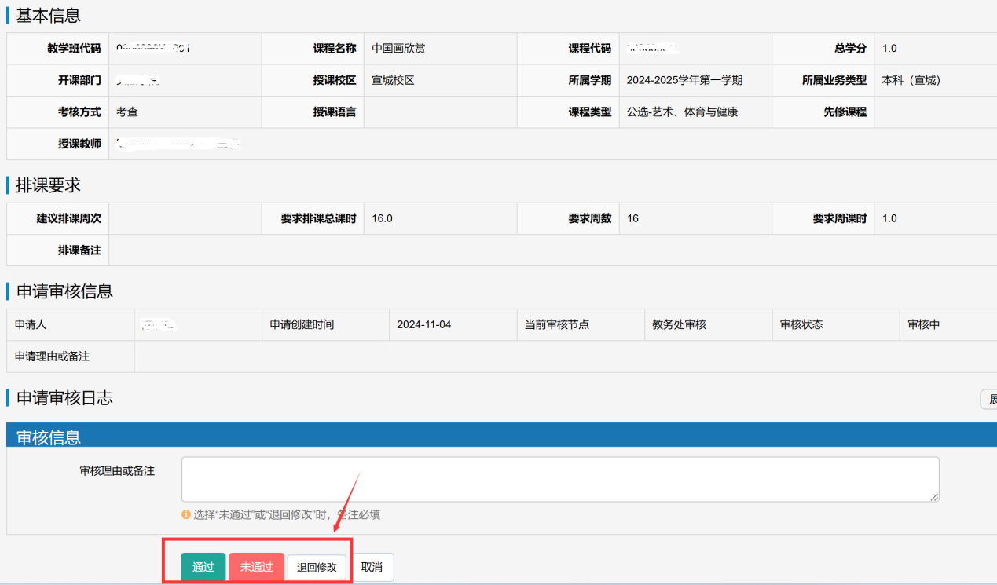

4、点击【通过、未通过、退回修改】

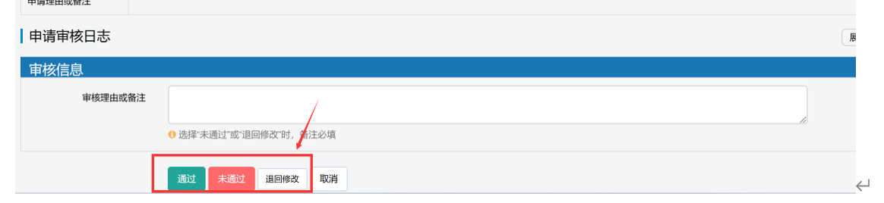

# 二、公选课开课申请管理

1、点击教学任务—公选课开课申请管理

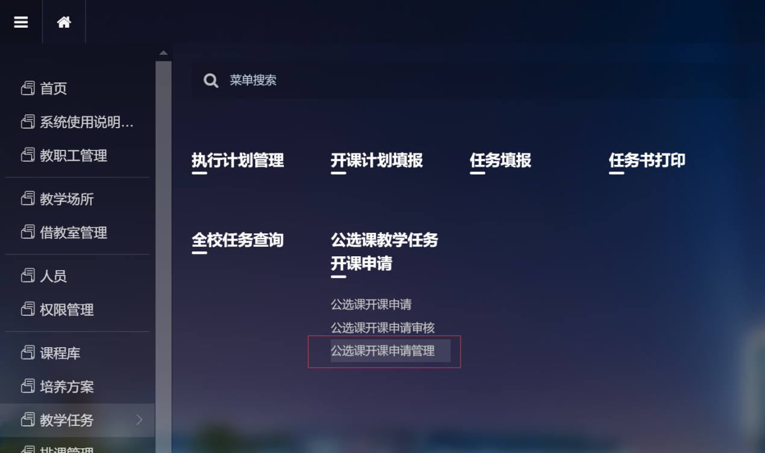

2、点击“导出”，可以导出开课的教学任务清单明细；

